GRAMMAIRE DE BASE

L'ARTICLE, LES INDÉFINIS,
LES DÉMONSTRATIFS ET LES POSSESSIFS SÉRIE 1


By Creafrench

. start-up britannique veut transformer les collines en batteries - korii.fr

......... recyclage malin d' vieille idée.

Transformer les petites collines qui entourent nos villes ou peuplent nos campagnes en batteries géantes. Drôle d'idée? Pas vraiment. Car ......... solution imaginée par RheEnergise n'est pas tout à fait neuve: elle n'est que ......... réadaptation du vieux concept de barrage hydroélectrique à ......... situation et besoins modernes.

Cette situtation et ces besoins sont connus. ......... coût des énergies renouvelables chute drastiquement, mais ......... production éolienne ou solaire est par nature intermittente, et ......... stockage de l'électricité reste ......... frein qui complique leur utilisation dans grille
énergétique équilibrée.

Les barrages hydroélectriques, lorsqu'ils sont associés à ......... système de pompage- turbinage, peuvent déjà être considérés comme de grosses batteries à même d'apporter ......... début de solution à ......... problème. Lorsque l'électricité abonde, l'eau est pompée puis stockée dans une retenue. Quand ......... pic de demande survient, elle est relâchée et le turbinage peut produire de l'électricité.

Mais ces barrages sont généralement des œuvres massives, coûteuses, longues à bâtir. En outre, ils ne peuvent être installés que dans ......... endroits très spécifiques et ont ......... empreinte parfois forte sur écosystèmes.

Insolite : être vacciné contre ............ coronavirus, ............ atout sur les sites de rencontres ? - topsante.com
On le sait : sur les sites de rencontres, il est plus facile de séduire lorsqu'on présente ............ jolie photo, lorsqu'on affiche son amour pour les animaux ou encore lorsqu'on fait preuve d'............ orthographe irréprochable...

Le saviez-vous ? ............ nouvel atout trendy ("à la mode") sur les sites de rencontres, c'est

............ vaccination contre ............ Covid-19. Ainsi, sur les profils des célibataires (hommes

comme femmes), ............ mention "vacciné(e) contre ............ Covid-19" est de plus en plus fréquente, voire écrite en gras et/ou en italique.

Farfelu ? Pas tant que ça. Car, selon ............ récente enquête du site de rencontres Coffee Meets Bagel (menée sur 1500 utilisateurs), 43 % des célibataires affirment être "plus attirés" par personne vaccinée contre l'infection au coronavirus.

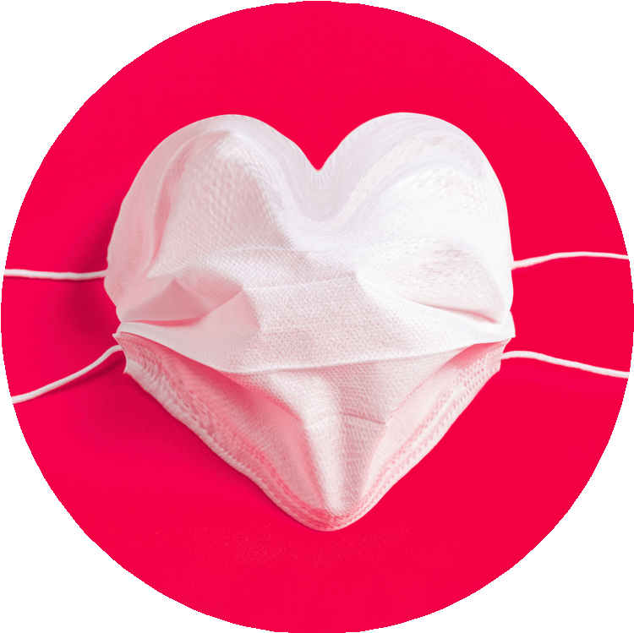

Cette fille aime les fromages.
Ce matin, j'ai perdu mes moyens.
Merde, j'ai oublié mes rendez-vous.
Ok, parle-moi en franchise.
Tu as bien changé les piles?
Pense à corriger les erreurs.
Ce soir, nous allons chanter ensemble.
Je suis sûr que tu as copié le devoir de ta meilleure amie.
Attention! Dépêche-toi de reculer à vitesse.

4 - Transforme les expressions selon le modèle.
chaque jour → tous les jours
chaque idée → ..................................................................................
chaque journal → ..............................................................................
chaque problème → ..........................................................................
chaque pays → .................................................................................
chaque exemple → ...........................................................................
chaque soir → ...................................................................................

5 - Complète par une forme de "tout".
Les concurrents, bien entraînés, prennent le départ du triathlon de Nice.
A la brocante, Mme Roux a déniché des assiettes anciennes.
Maman aime son enfant de son cœur.
La salle est déjà pleine, nous ne pourrons malheureusement pas entrer.
Ce vaporisateur détruit les odeurs désagréables.
Tu as à fait raison.
……………….. le monde est d’accord avec le Président.

6 - Complète les textes à l'aide des indéfinis proposés. Fais les adaptations nécessaires.

tous (x2) - certains - différents (x2) - d'autres - la plupart - plusieurs

Hier, j’ai participé à une réunion ZOOM très importante. ....................... mes collègues étaient présents. ....................... étaient en avance, ....................... légèrement en retard. On a parlé
pendant ....................... heures des ....................... problèmes auxquels l'entreprise est confrontée. A la fin de la réunion, le directeur a passé en revue ....................... solutions. On m’a demandé ce que j'en pensais. Je les ai ....................... analysées et j'ai ensuite expliqué
mes idées. Heureusement, de mes collègues étaient d'accord avec moi.

chaque - différents - rien - tout le monde - tous - plusieurs (x2)

A cause des mesures anti-Covid, les coiffeurs ont dû fermer leurs portes durant
...................... mois. Pour Alexandra, c'était terrible, car elle avait l'habitude d'aller chez le coiffeur ...................... semaine pour essayer une nouvelle coupe. Sa coiffeuse adorait aussi tester sur elle ...................... couleurs. Et ...................... admirait son audace. Maintenant ça fait mois que personne n'a touché à ses cheveux et Alexandra est tellement triste
qu'elle n'a plus envie de Espérons qu'elle pourra vite retrouver son salon préféré
et son sourire!

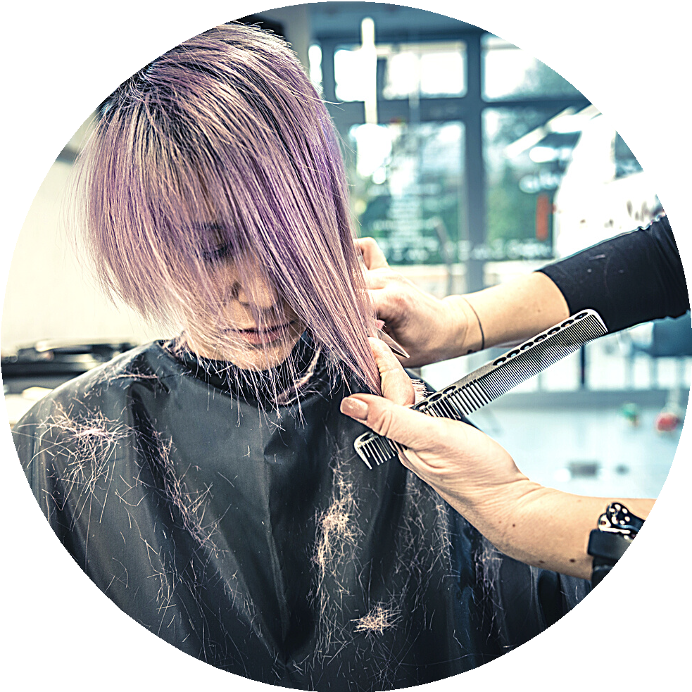

C'est ton masque → c'est le tien.

Tu préfères mon idée ou son idée?
.....................................................................................................................................
J'ai oublié mes chaussures de sport à la maison.
.....................................................................................................................................
On prend ta voiture ou sa voiture?
.....................................................................................................................................
Ce sont vos enfants ou leurs enfants?
.....................................................................................................................................
Nos solutions sont meilleures que vos solutions.
.....................................................................................................................................

8 - Complète par un adjectif possessif.

Paris est une ville magnifique connue pour ................. Tour Eiffel, musées,
................. Arc de Triomphe, ................. jardins, ................. université, .................
Cathédrale (qui reste belle malgré l’incendie !), ................. restaurants et pyramide!



Est-ce que ................ ou qui a emprunté mon téléphone pourrait me le rendre?
Je punirai tous qui arrivent en retard.
Tes fleurs sont sublimes! que je préfère sont les marguerites.
. que tu dis n'a aucun sens.
. qui ont fait les soldes, sont rentrées les bras chargés de sacs.
J'ai lu plein d'histoires, mais je n'ai pas lu qu'Alex a écrite.
Connais-tu qui ont vandalisé le magasin de Micha?
. que vous venez de raconter est incroyable!

10 - Complète par un adjectif démonstratif.

................ quartier est historique. J'y ai habité toute mon enfance. Quand je pense à
................ période je me sens submergé d'émotions. J'ai vécu tant d'aventures merveilleuses dans ................ appartement, dans ................ chambre. Et puis jardin où je passais
des heures à inventer des histoires auprès de ................ arbre ancien. Si seulement ................ temps de l'enfance pouvait revenir. souvenirs, j'y tiens tellement!

